附件1：
中山市福利彩票销售场所选址范围图解
- 孙文西路步行街
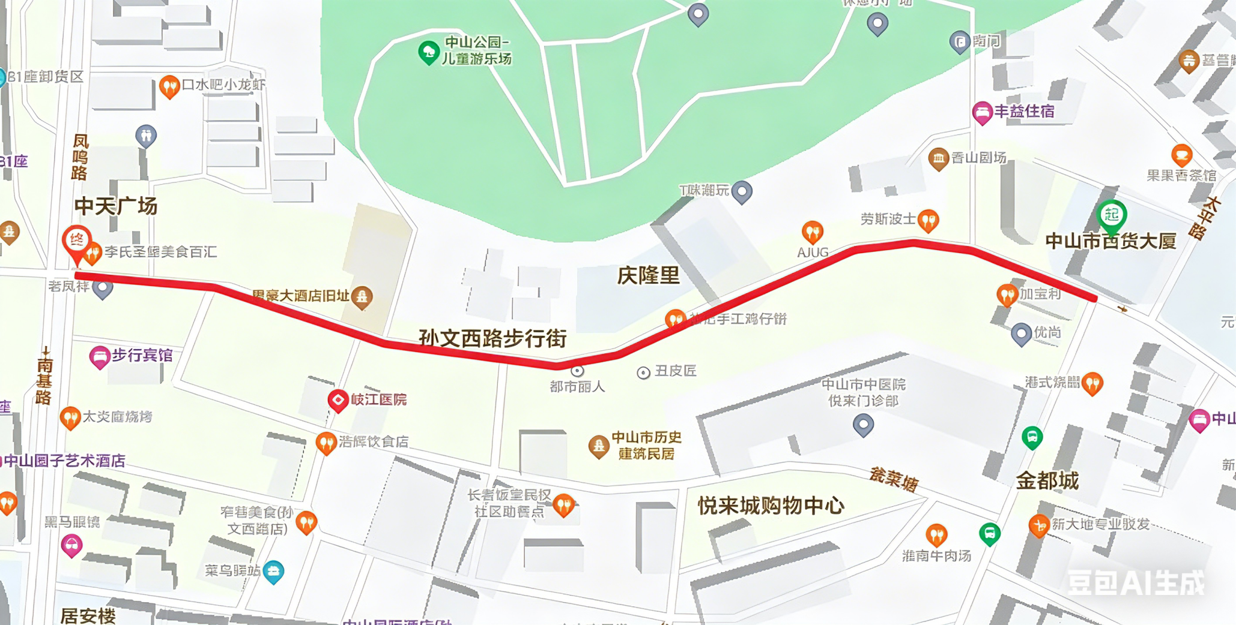
- 假日广场
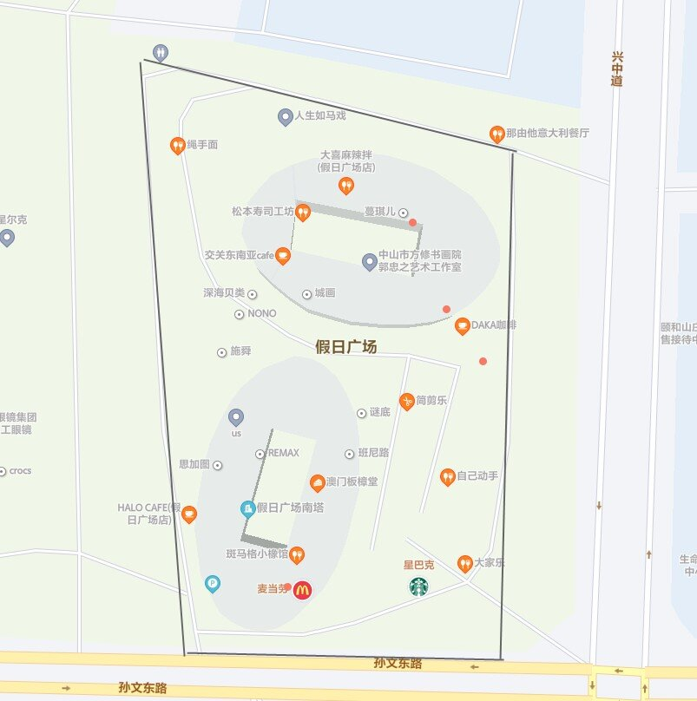

- 华发商都
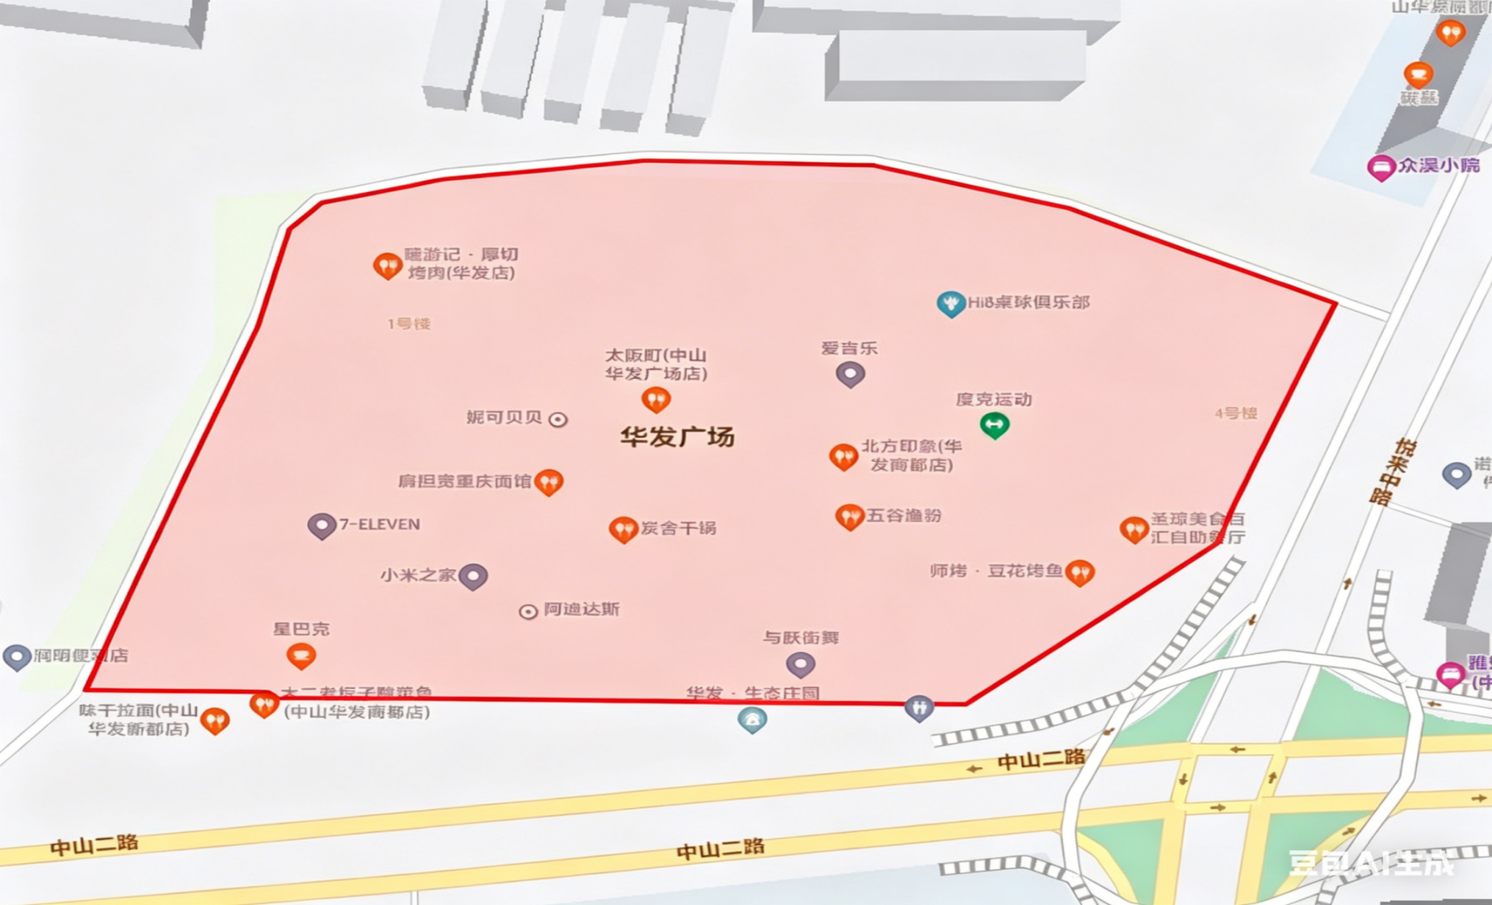
- 远洋大信
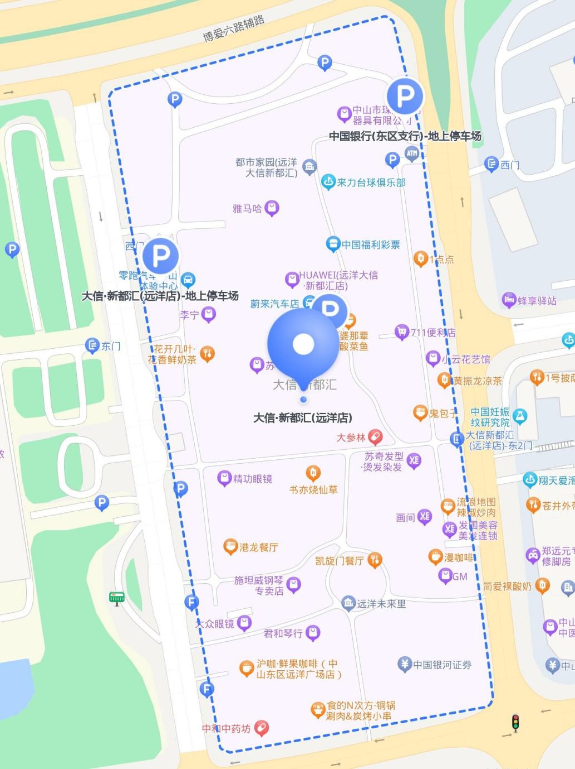
- 海雅缤纷天地商场内
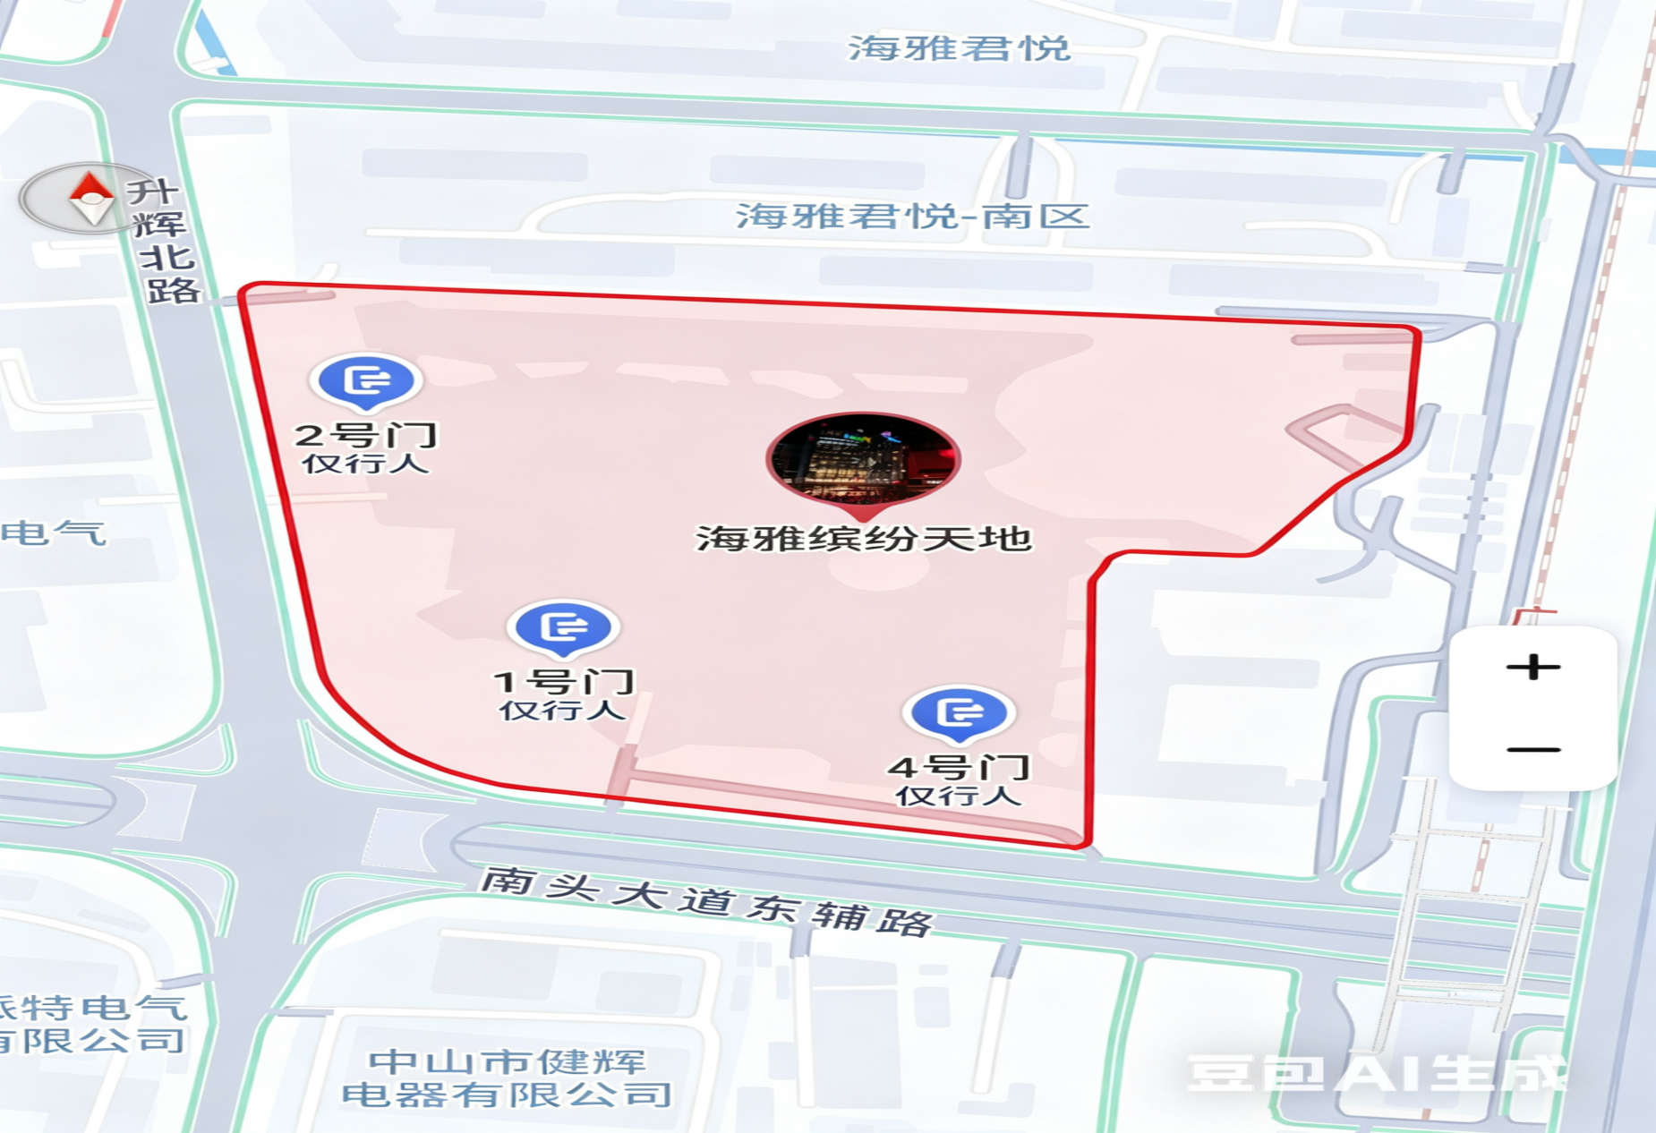
- 海洲村海兴路66号信大悦购内
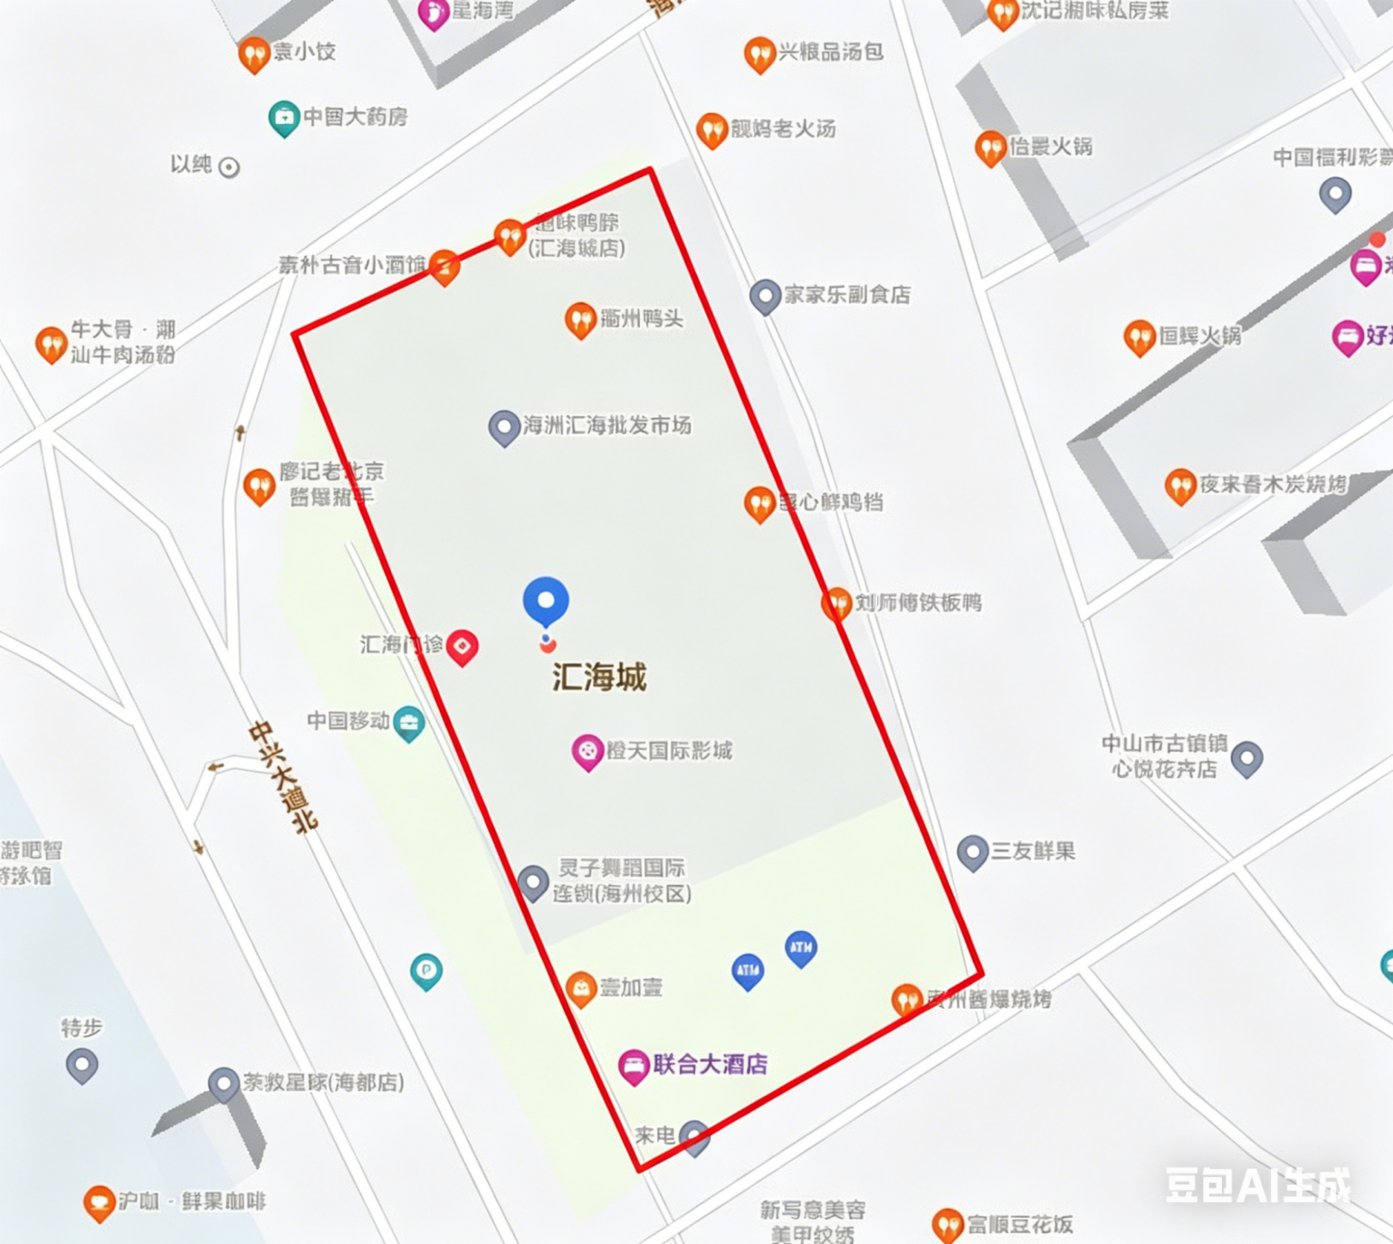
- 电子科技大学中山学院北门旁
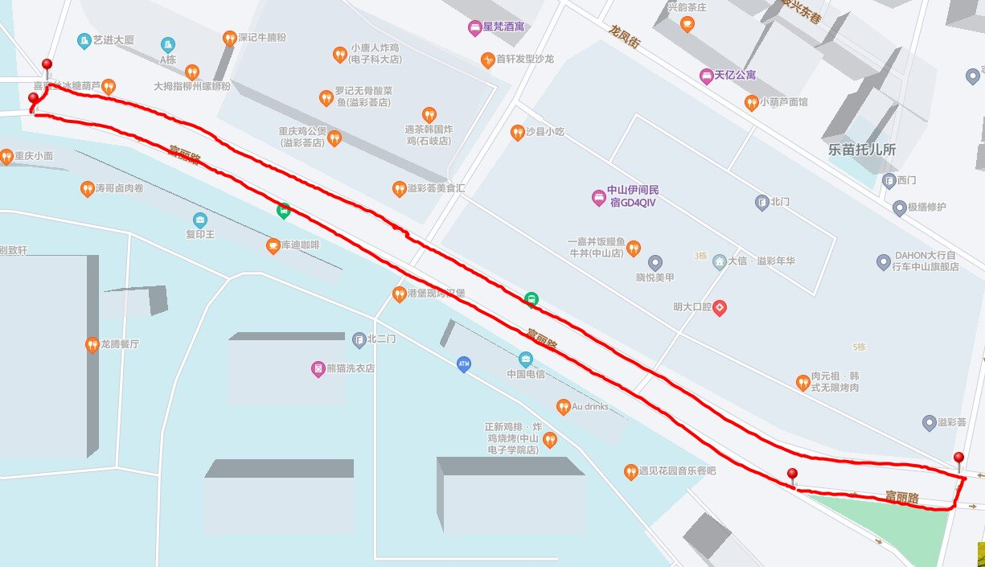
- 山姆会员店及周边配套商业
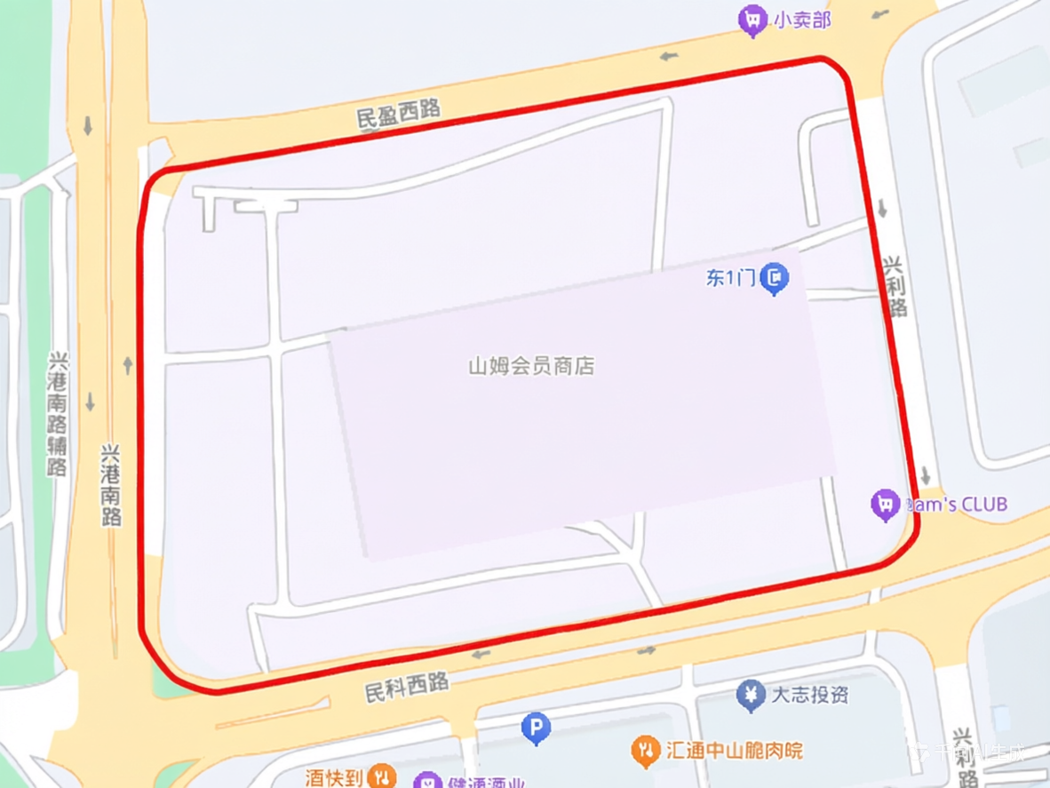
- 万科金色家园
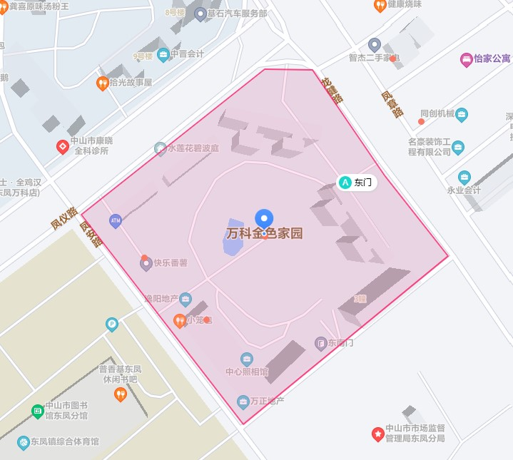
- 奥园
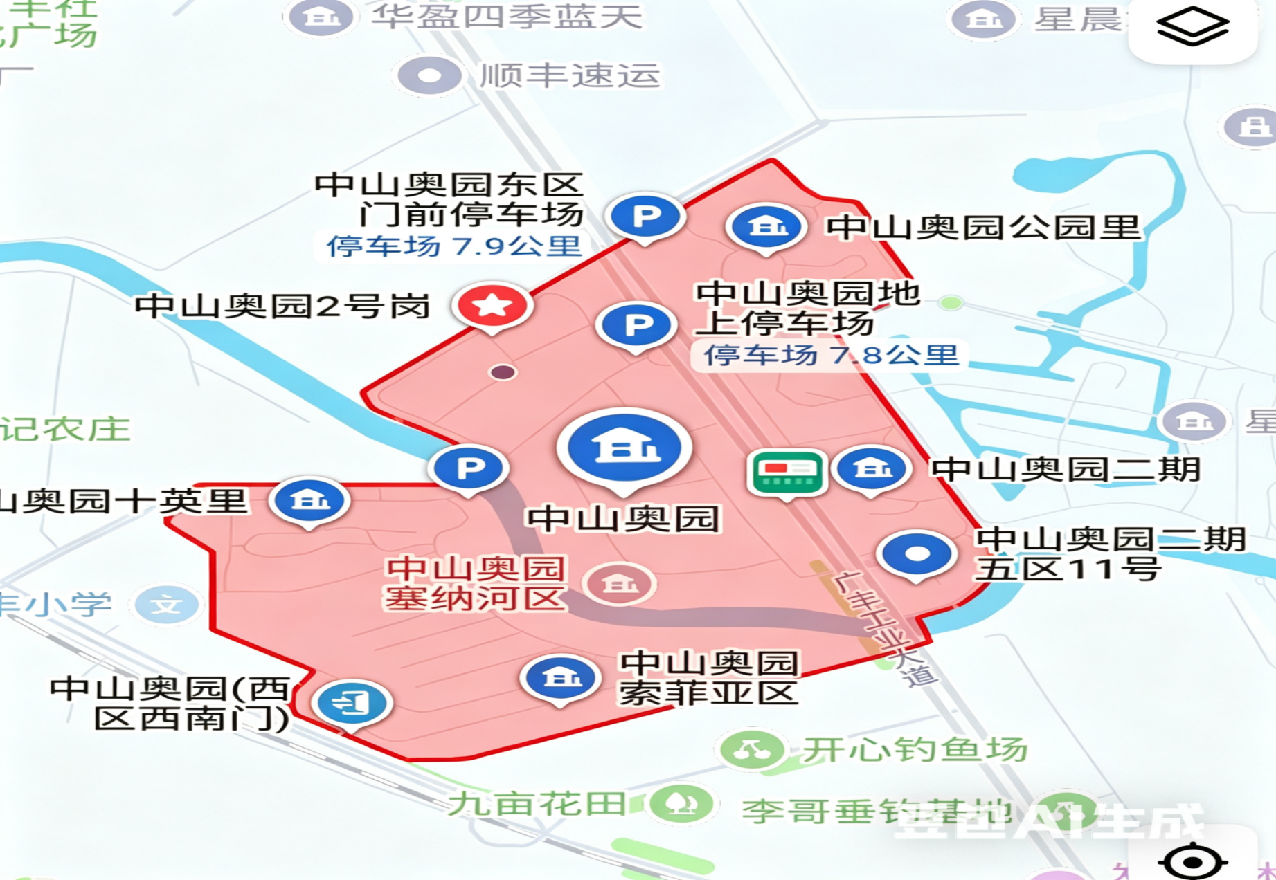
- 健康花城
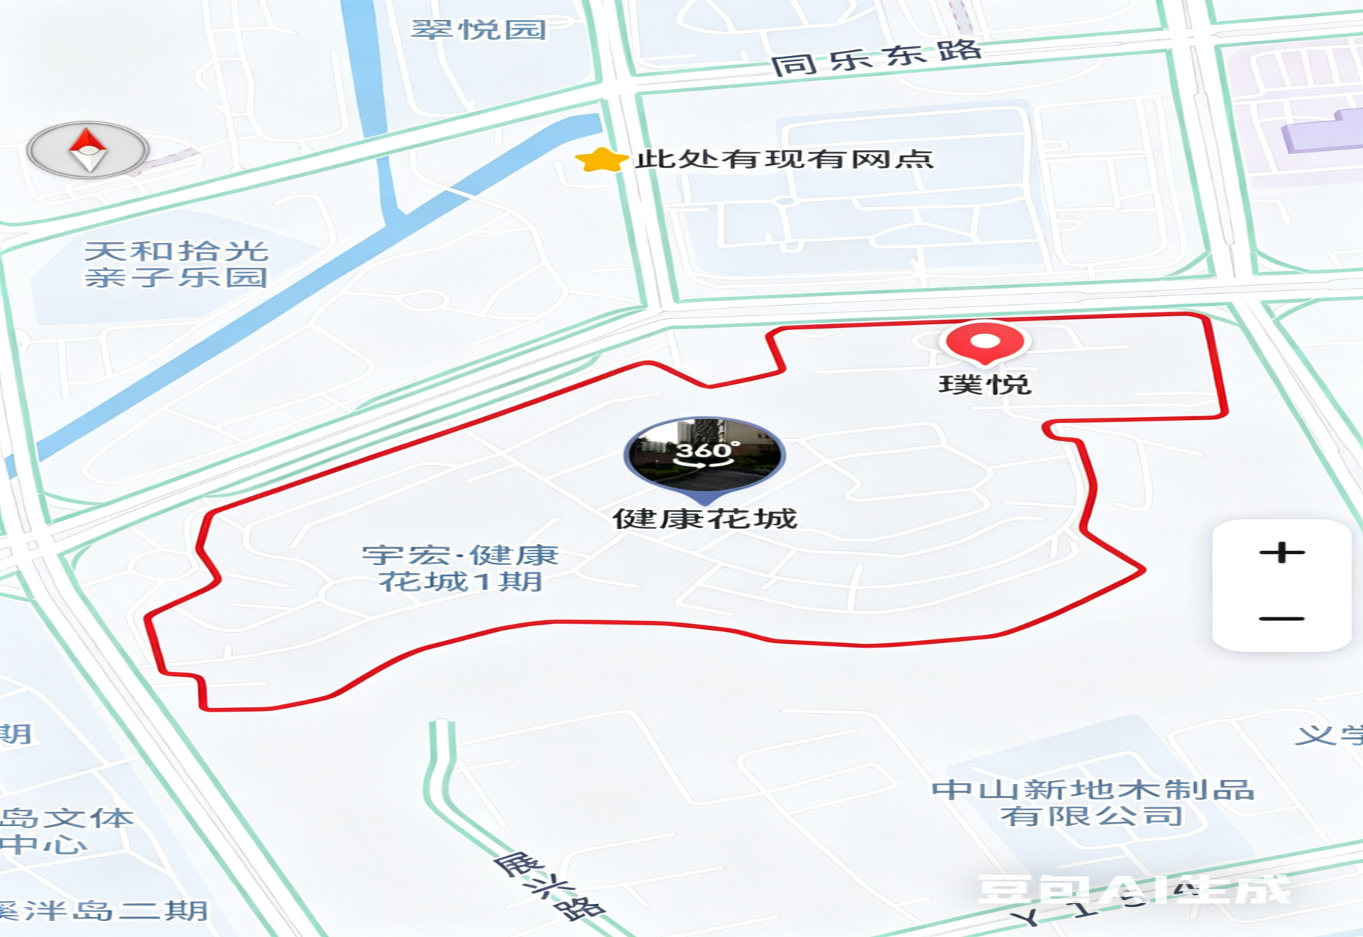
- 鸦岗市场
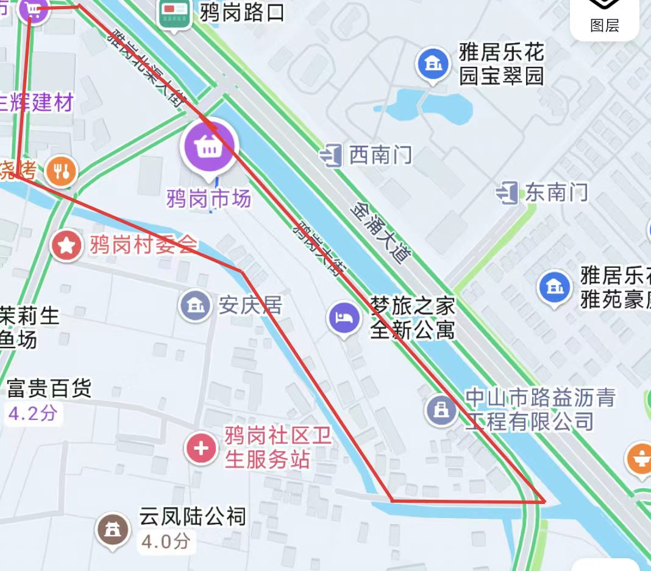
- 薄荷山庄
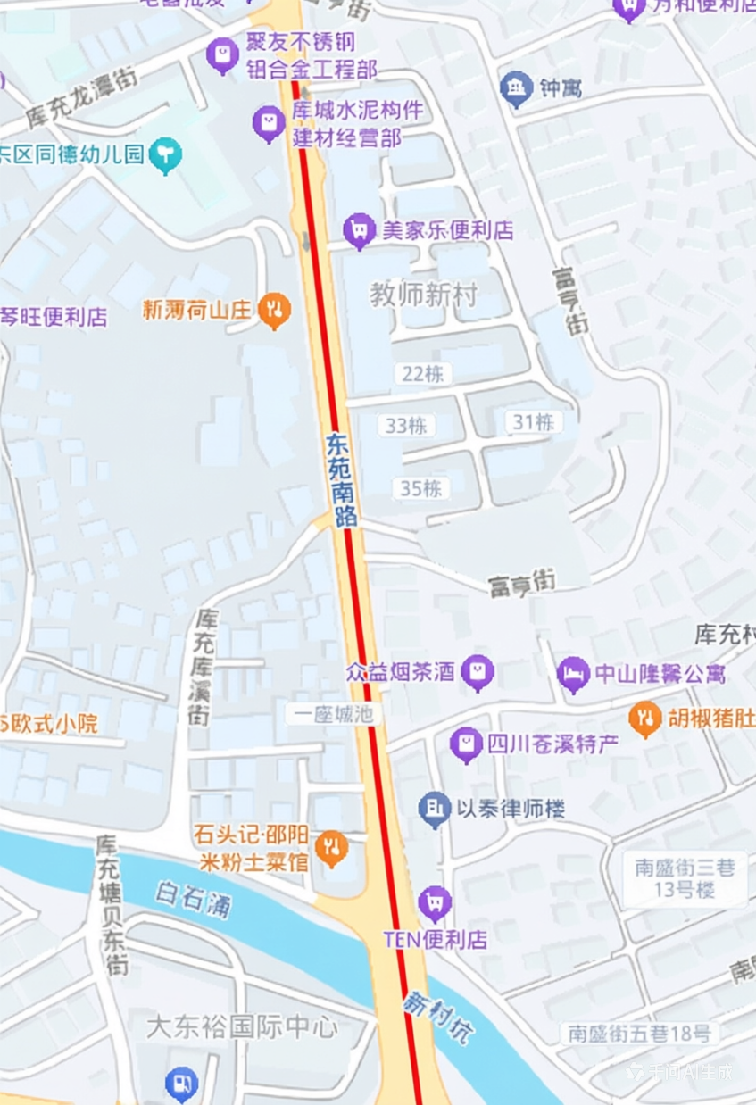
- 星港湾城市绿洲
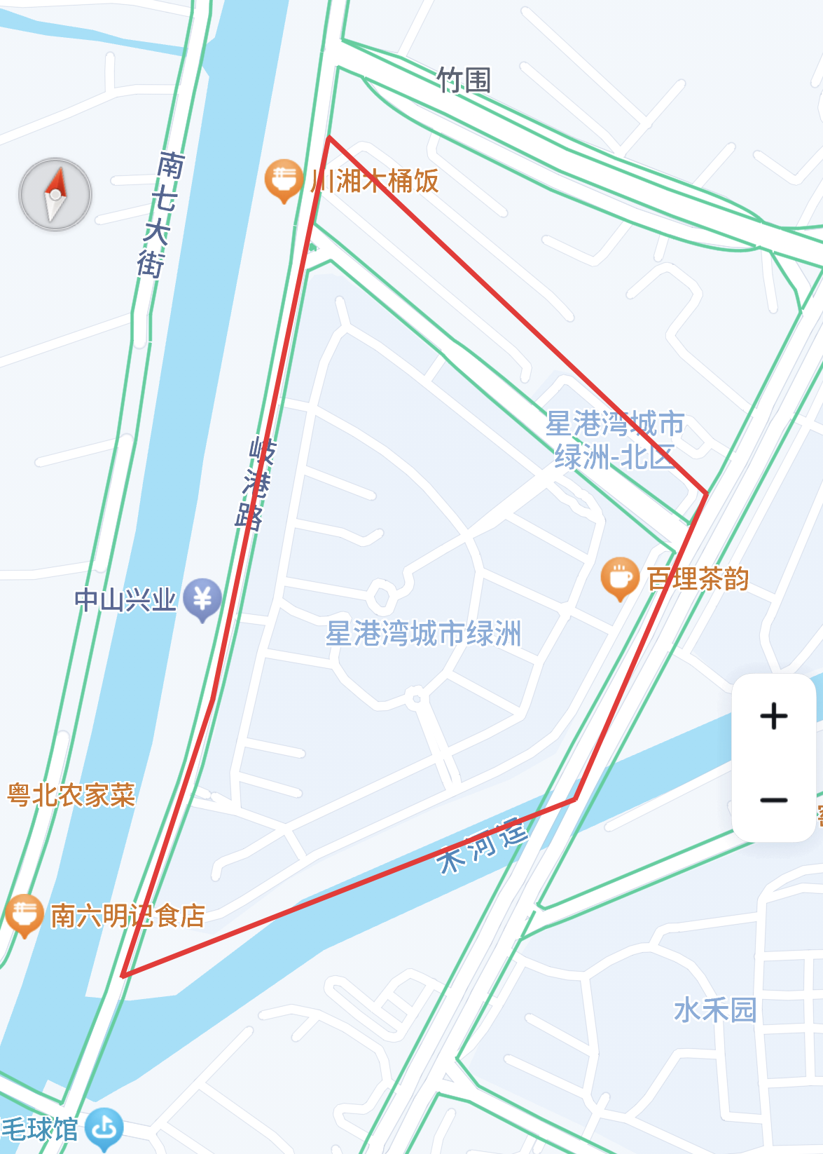
- 十四村泰湖路夜市
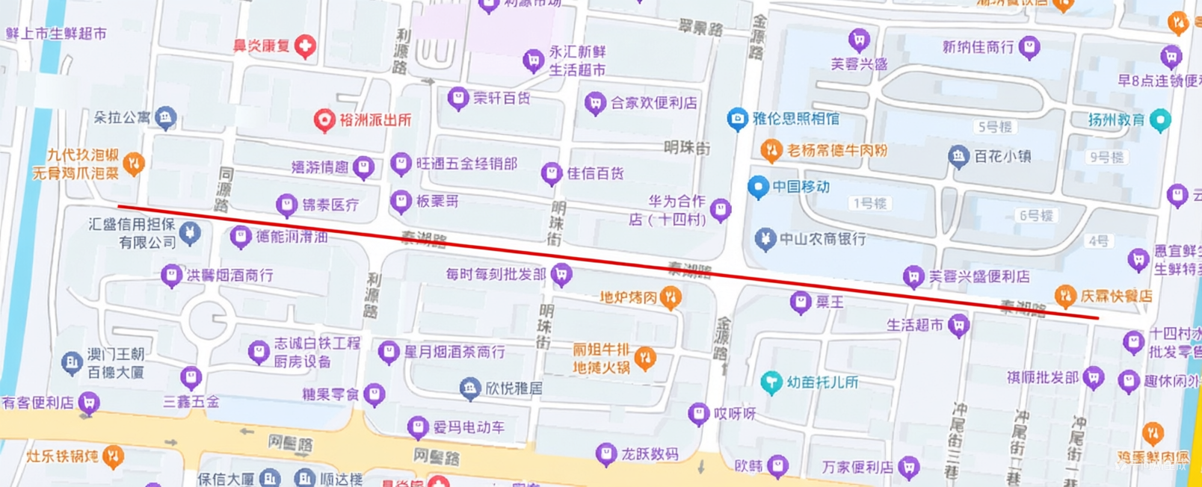
注：新增的销售场所须在以上范围内选址，并符合《福彩销售场所公开征召公告》第四点关于申办福彩销售场所条件。

